Opiskeluhuoltosuunnitelma
Yksikkökohtainen osuus

Yksikkö Kypärämäen koulu Lukuvuosi 2023–2024
Opiskeluhuollon palvelujen järjestäminen ja toimintatavat
Yksikkökohtaisen opiskeluhuoltoryhmän:
Kokoonpano 2023:
rehtori Tiina Saarenketo, kuraattori Hanna Auvinen, terveydenhoitaja Marju Kymäläinen, erityisopettaja Anne Lehtimäki, erityisluokanopettaja Anna-Leena Kokko, tuntiopettaja Otto Vuori
Kokoontuminen:
Kerran kuukaudessa keskiviikkoisin klo 8–9; tarvittaessa useammin
Tehtävät ja toimintatavat:
ennaltaehkäisevä työ:
- opettajien kuuleminen kokouksissa luokkatasoittain: miten luokilla menee
- tarkastella toimintakulttuurin toimivuutta, pyrkiä ennakoimaan haasteita
- osallistua tarvittaessa yksittäisten luokkien toimintakulttuurien vahvistamiseen
  - ratkaisukeskeisen työotteen kautta harjoittelua eri tilanteisiin
  - ”synkeä louhos”/4.lk kuraattori; ryhmäyttämisen tueksi
  - ”salatut elämäntaidot””/5.lk kuraattori & seurakunta
- terveydenhoitajan ja kuraattorin pitämät oppitunnit/opetustuokiot eri aiheista
  - 3.lk uni ja ruutuaika/th
  - 4.lk ravitsemus/th
  - 5.lk murrosikä/th
- nivelvaiheiden tiedonsiirtojen hoitaminen
Opiskeluhuollon painopistealue/alueet lukuvuoden aikana:
- käsittelyyn otetaan jatkuvasti ajankohtaisia asioita ja ilmiöitä
- elokuu:
  - järjestäytyminen
  - ryhmäytysprosesseihin osallistumisen kartoitus
- syyskuu:
  - yksikkökohtainen oppilashuoltosuunnitelma
  - YS-ajalla koulun toimintatapojen kertaaminen/varmistaminen
  - huoltajien osallisuus: Forms- kysely ”Miten Kypärämäessä menee?”
  - 3.luokkien opettajien kuuleminen
- lokakuu:
  - 6.luokkien opettajien kuuleminen
  - oppilaille tehdyn Hyvinvointikyselyn tulosten tarkastelu
- marraskuu:
  - 2.luokkien opettajien kuuleminen
  - poissaolojen luokkakohtainen seuranta
- joulukuu:
  - 5.luokkien opettajien kuuleminen ja laajojen terveystarkastusten tuloskoosteen tarkastelu
- tammikuu:
  - 1.luokkien opettajien kuuleminen
- helmikuu:
  - 4.luokkien opettajien kuuleminen
  - kevään nivelvaiheiden suunnittelu
  - poissaolojen luokittainen seuranta
- maaliskuu:
  - oppilaille tehdyn Hyvinvointikyselyn tulosten tarkastelu
  - tietojen kerääminen uusista oppilaista/tarkempi vastuunjako
  - tietojen siirtäminen yläkouluun siirtyvistä oppilaista/tarkempi vastuunjako
- huhtikuu:
  - pienluokkien opettajien kuuleminen
  - siirtotieto luokkien muodostamisen ja lukujärjestyksen laatimisen tukena
  - tulevien 1.luokkalaisten tutustumisten suunnittelu
- toukokuu:
  - ”eppumessujen” toteutus
  - lukuvuoden toiminnan arviointi ja uuden lukuvuoden toiminnan suunnittelua
Oppilaiden käytössä olevat opiskeluhuollon palvelut
Kuraattori: Hanna Auvinen
Kouluterveydenhoitaja: Marju Kymäläinen
Koululääkäri: 1–2 krt/kk. Ajanvaraus terveydenhoitajan kautta
Psykologi: sovittu syyskuu 2023/ostopalvelu vuoden 2023 loppuun

Käytänteet yksilökohtaisen opiskeluhuollon asioiden käsittelyssä
- se, kenellä huoli herää, aloittaa lisätuen selvittelyn (opettaja, koulunkäynnin ohjaaja, oppilas, huoltaja, opiskeluhuollon työntekijä)
Yksilökohtaisen opiskeluhuoltoasian vireillepano ja vastuuhenkilö ja Yksilökohtaisen asiantuntijaryhmän kokoaminen ja suostumuksen hankkiminen
- noudatetaan alla olevaa päivitettyä mallia palaverien järjestämisestä, löytyy henkilökunnan Teams/yleinen/tiedostot ja tulostettuna opettajien työhuoneesta (päivitetty 23.8.2023/Saarenketo)

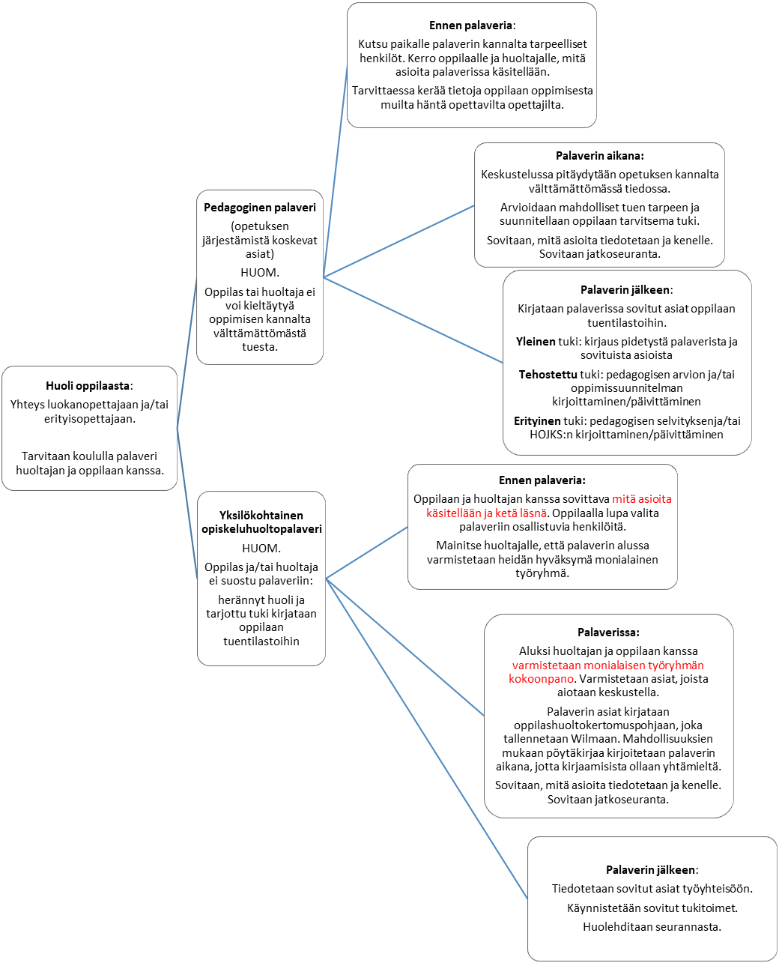
Kirjaamiskäytäntö ja arkistointi
- koulun väki: muistio laaditaan yhteistyössä huoltajien kanssa /Wilma
- palaveriin osallistuva opiskeluhuollon henkilöstö kirjaa palaverin omiin asiakirjoihinsa
Muuta huomioitavaa

Toimintatavat osallisuuden edistämiseksi ja yhteistyön järjestämiseksi opiskeluhuollon suunnittelussa, toteuttamisessa ja arvioinnissa
Oppilaiden ja huoltajien osallisuus:
- oppilaat: hyvinvointikysely 2 krt/vuosi (ennen syyslomaa ja ennen talvilomaa); lisäksi oppilaskunnan osallisuus
- huoltajat: laaditaan Forms -kysely syksyllä 2023 toteutettavaksi; lisäksi käsittelyt/keskustelut vanhempainneuvostossa
Opiskeluhuollon toimintaperiaatteista ja menettelytavoista tiedottaminen:
- luokkakohtaiset vanhempainillat
- koulun kotisivut
Yhteistyö oppilaan ohjauksessa, koulutuksen siirtymävaiheissa ja opintojen suunnittelussa:
- noudatetaan kaupungin yhtenäisen opinpolun vuosikelloja https://peda.net/jyvaskyla/poske/erityisopetus/yhtenaisen-opinpolun-vuosikellot

Opiskeluhuoltosuunnitelman toteuttamisen seuranta
Yksikkökohtaisen suunnitelman vastuutaho: rehtori Tiina Saarenketo ja yhteisöllinen opiskeluhuoltoryhmä
Seurattavat asiat ja tiedonkeruu: erityisesti oppilaiden hyvinvointi Kypärämäen koulussa; tiedonkeruu painottuu oppilailla teetettäviin hyvinvointikyselyihin sekä opettajien yhteisöllisessä opiskelijahuoltoryhmässä vierailuihin. tarvittaessa jokainen henkilökunnan jäsen voi tuoda huolenaiheensa opiskeluhuoltoryhmän tiedoksi ja käsittelyyn.
Yhteisöllinen opiskeluhuoltoryhmä seuraa myös henkilökunnan hyvinvointia. Tietoa kerätään luokkakohtaisista käsittelyistä, muista keskusteluista ja mahdollisista kyselyistä.
Seurannan aikataulu: vähintään kaksi kertaa vuodessa, ajoitus oppilaiden hyvinvointikyselyn tulosten käsittelyn yhteydessä
Seurantatietojen käsittely: keväällä 2024 yhteisöllisen opiskeluhuoltotyöryhmän kokouksessa seuraavan vuoden suunnittelun pohjaksi

Yksikkökohtaiset muut opiskeluhuoltoon liittyvät käytänteet (esim. kerhotoiminta ja yhteistyön tekeminen muiden alueen toimijoiden kanssa)
Kirjattu lukuvuosisuunnitelmaan
Yksikkökohtaiset opiskeluhuoltoon liittyvät suunnitelmat ja ohjeet
Nämä alla olevat ohjeet tulee olla yhdistettynä toimintasuunnitelmaan, joko yksikkö- tai ryhmäkohtaisesti
Järjestyssäännöt
- https://peda.net/jyvaskyla/jarjestyssaannot
- ohjeet ulos https://peda.net/jyvaskyla/kyparamaenkoulu/hyva-tietaa/jarjestyssaannot
Pelastussuunnitelma
- koulun henkilökunnan käytössä
Kriisisuunnitelma
- koulun henkilökunnan käytössä
Lääkehoitosuunnitelma
- seuraavalla sivulla

päivitetty 20.9.2023 / Saarenketo
Kasvun ja Oppimisen yksikkökohtainen lääkehoitosuunnitelma

Yksikön nimi: Kypärämäen koulu lukuvuosi 2023–2024

- Tiivistelmä Jyväskylän Kasvun ja Oppimisen lääkehoitosuunnitelmasta

Kasvun ja Oppimisen palveluissa lääkehoitoa toteutetaan, mikäli se lääkärin määräämänä on välttämättä toteutettava varhaiskasvatus-(ilta –ja ympärivuorokautinen hoito), koulu- tai iltapäivätoiminnan aikana. Pääsääntöisesti lääkehoitoa toteuttavat lähi- ja lastenhoitajan tutkinnon suorittaneet työntekijät. Muiden ammattiryhmien lääkehoitoon osallistuminen perustuu työntekijän omaan tahtoon. Lääkehoitoa saa toteuttaa vain, jos on osallistunut lääkehoitokoulutukseen (korona-ajalla opetusvideo) ja on saanut lääkintään huoltajan ja/tai terveyden alan ammattilaisen perehdytyksen. Työnantajan järjestämän koulutuksen suorittaneet (video) kirjataan tähän yksikkökohtaiseen suunnitelmaan, kohta 3. Lääkehoidon toteuttamisesta tehdään huoltajien kanssa joko ”Lyhytaikainen kuuriluontoinen” tai ”Pitkäaikainen kohtausluontoinen” sopimus, jossa sovitaan lääkehoidon toteuttamiseen liittyvät asiat. Lyhytaikaista kuuriluontoista (antibiootit, kipulääkkeet) lääkehoitoa voi toteuttaa työnantajan koulutuksen (korona-aikana videokoulutus) suorittanut henkilö, jonka huoltaja perehdyttää. Pitkäaikaista kohtausluontoista (mm. diabetes, epilepsia) lääkehoitoa toteuttaa työnantajan koulutuksen suorittanut henkilö, jonka perehdyttää huoltaja tai tarvittaessa lasta hoitava terveydenalan ammattilainen. Perusopetuksessa pitkäaikaisen lääkehoitosopimuksen tekemisen organisoi joko koulunkäynninohjaaja niin halutessaan tai kouluterveydenhoitaja. Jyväskylän Kasvun ja Oppimisen lääkehoitosuunnitelmaan kuuluvat asiakirjat löytyvät TÄÄLTÄ!

- Lääkehoitoon liittyvä dokumentointi yksikössä

Kasvun ja oppimisen palveluissa tehtävää lääkehoitoa dokumentoidaan seuraavasti:
- Huoltajan kanssa tehdään sopimus” Lyhytaikainen kuuriluontoinen lääkehoitosopimus+toteuma” tai ”Pitkäaikainen kohtausluontoinen lääkehoitosopimus+toteuma”
- Erittäin vaativassa lääkehoidossa (Huhtasuon erho -ryhmä) lääkehoidosta sovitaan ”Vaativa jatkuva lääkehoito –sopimuksella.
- Erittäin vaativassa jatkuvassa lääkehoidossa on käytössä erillinen lääkärin hyväksymä lääkehoitolupa: ”Vaativa jatkuva lääkehoitolupa”
- Lapsen kasvuun ja kehitykseen vaikuttava sairaus kirjataan lapsen varhaiskasvatussuunnitelmaan/lapsen esiopetussuunnitelmaan kohtaan: ”3.4 Mahdolliset muut kehityksen ja oppimisen tukeen liittyvät tarpeet !”,
- Toteutettu lääkehoito kirjataan ”Lääkehoidon toteuttaminen” –lomakkeelle
- Asiakirjat arkistoidaan yksikköön kymmeneksi vuodeksi
- Mahdollinen poikkeama lääkehoidon toteuttamisessa kirjataan Haipro –järjestelmään
Ohje Haipro -järjestelmän Täyttäjälle ja Käsittelijälle

- Yksikössä lääkehoitoa toteuttavat henkilöt

Lääkehoidon toteuttamiseen perehdyttävä videokoulutus on TÄÄLLÄ ja siihen liittyvä materiaali on TÄÄLLÄ!
Kypärämäen koulun lääkehoitoa toteuttavat seuraavat työnantajan antaman lääkehoitokoulutukseen osallistuneet ja siitä lääkehoitoluvan saaneet henkilöt:
- Leila Övermark (yleisopetus)
- Minna Hänninen (yleisopetus)
- Antero Ruokokoski (yleisopetus)
- Heli Gabrielsson (vammaisopetus)
- Jonna Peltonen (vammaisopetus)

Koululla annetaan vain lääkärin määräämiä lääkkeitä.

- Lääkehoidon toteuttamisen varmistaminen

Kypärämäen koulun lääkehoitoa toteuttaa edellä mainitut koulutuksen saaneet työntekijät, joista kaksi työskentelee yleisopetuksen ja kaksi vammaisopetuksen puolella. Työntekijöiden poissaolojen aikana mainitut työntekijät sijaistavat toisiaan.

Opettajan tulee olla lääkehoidosta tietoinen, jotta hän voi poikkeustapauksissa tarvittaessa sijaistaa koulunkäynnin ohjaajia. Tarvittaessa terveydenhoitajaa konsultoidaan.

Lääkkeet säilytetään koulusihteerin huoneessa, joka on hallintokäytävällä ja jonka ovi on aina lukossa, jos ketään ei ole paikalla.

- Kuvaus yksikön lääkehuollosta

Varhaiskasvatuksessa/perusopetuksessa lasten lääkehoito tapahtuu vain huoltajien tuomilla, hoitavan lääkärin määräämillä lääkkeillä. Lääkkeet säilytetään pakkauksessa olevan ohjeen mukaan joko jääkaapissa (+2 – +8 astetta) tai lukollisessa kaapissa (Kypärämäki: koulusihteerin huoneessa; ovi lukittuna, jos paikalla ei ole ketään). Niille varataan oma paikka ja ne ovat selkeässä järjestyksessä sekaantumisten välttämiseksi.

Tarpeettomat ja vanhentuneet lääkkeet palautetaan huoltajien hävitettäväksi. Erityistä huomiota kiinnitetään käytettyjen neulojen hävittämiseen asianmukaisella tavalla. Käytetyt neulat laitetaan käytön jälkeen Kyllön keskusvarastolta hankittaviin särmäisjätepurkkeihin.
Päiväkodin/koulun omia omiin tarkoituksiin olevia lääkkeitä ovat Jodi-tabletit ja haavan desinfioimisaine.

